引用链接：官方商品页

译文（日译中）

ANGEL PHILIA EMMA Soft Skin ver.
- 年份：2018
- 分类：通常是整个娃娃
- 官方页面公开日：2018-08-19
- 销售价格：¥55,000
- 库存状态：售罄
- 原始标题：ANGEL PHILIA Emma Soft Skin版本【含货】*数量有限

图片
- 01.jpg (01.jpg) ｜ 图片来源：官方侧面图片d_emma_ss_001.jpg

- 02.jpg (02.jpg) ｜ 图片来源：官方侧面图片d_emma_ss_001-02.jpg
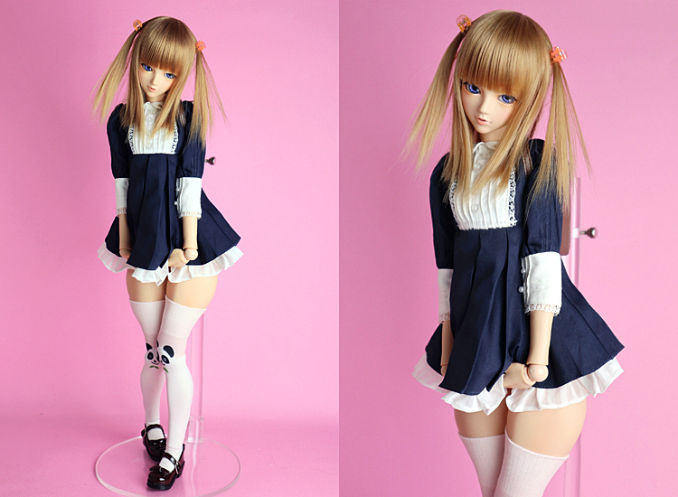
- 03.jpg (03.jpg) ｜ 图片来源：官方侧面图片d_emma_ss_001-03.jpg
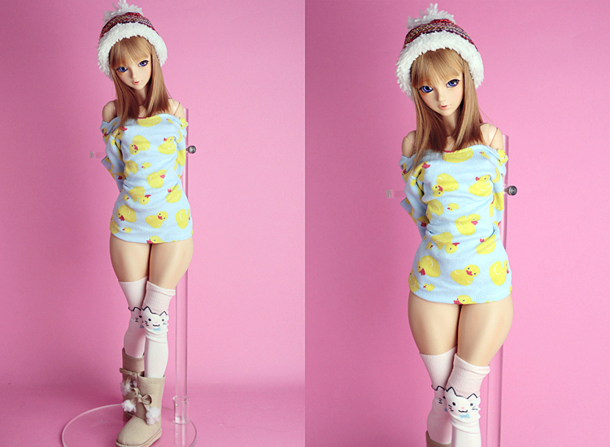
- 04.jpg (04.jpg) ｜ 图片来源：官方侧面图片d_emma_ss_001-04.jpg
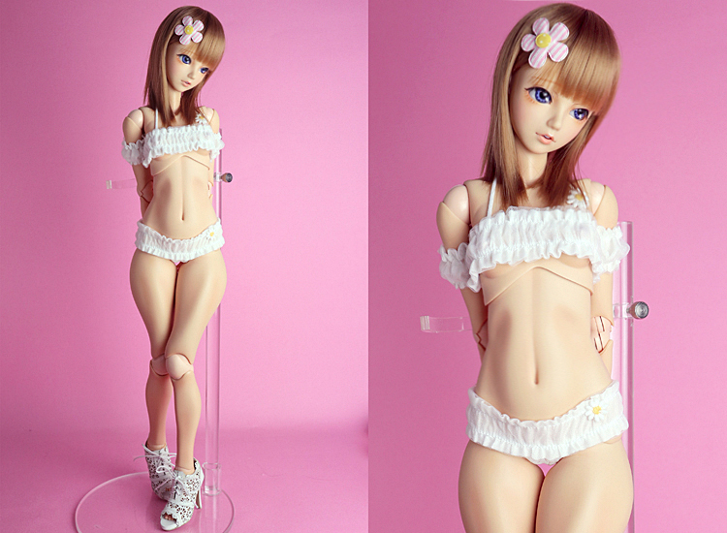

商品页面正文
标题：ANGEL PHILIA EMMA Soft Skin ver.
官方页面公开日：2018-08-19
销售价格：¥55,000
库存状态：售罄
【商品介绍】
スッキリした顔立ちのヘッドType-Jに新規メイクのオンナノコEMMAがデビューです。
它不仅可爱，而且还是一个带有天使Philia般表情的小H 女孩。
ボディはType-HのSoft Skin仕様なので様々パージングやコーディネートが楽しめます。沢山デートしてあげてくださいネ！
“Soft Skin” 是什么？
通过将外皮软胶零件成型得更薄，使其更柔软，从而还原了原本受外皮形状和材质硬度限制的内部骨架可动范围。请享受新的摆姿可能性。
【商品详情】
■形態■ 已上色成品/ヘッド＆ボディ套装＜※ウィッグ・衣装及びアクセサリー等は附带いたしません。＞
《规格》
■头部部： Type-J（入眼式/眼袋尺寸16mm、假发尺寸/约6〜7英寸）、成型色/褐色肤、已化妆、带睫毛
■眼珠： 原创娃用眼珠 ブルー 16mm
■身体： 上身/Type-H(Sofo Skin)、下身/Type-H(Soft Skin)、大腿/Type-H(Soft Skin)、小腿/Type-C、上臂/オビツ50(Soft Skin)、下臂/オビツ50、足/普通脚型(オビツ50)、手/造型手3種(持物手・握拳手・张开手)
■可选件： 足/高跟脚
■内部骨架■ オビツ48.5cm仕様
■成型色■ 褐色肤
*所有外皮sofubi部件均已制作（彩色）
*脚上没有磁铁
※足マグネット用の鉄板丸ベースは不附带
■材质■ 外装ボディ・ヘッドパーツ/PVC(软胶制)、内部骨架/ABS・POM、ドールアイ/亚克力制
*计划交付：计划从2019年12月20日开始按顺序发货
■お申込みに関する注意■
*如需申请，请按照在线购物车中购买产品的程序进行，就像常规销售一样。此外，由于在线购物车系统的便利性，您将收到一封确认购买的电子邮件。
*此产品不能在预约时指定为交货日期。我们会在物品送达后立即通过电子邮件通知您。
*由于仅在日本销售，因此我们不接受海外运送的申请。（不提供海外运输。）
*付款方式仅由Yamato Transport的TA-Q-BIN Collect （货到付款）处理。
*除正常（ 1 ）现金结算外， （ 2 ）信用卡（借记卡）和（ 3 ）电子货币可用于本产品货到付款。
●ボディ製作: オビツ製作所
●发行方：QUARANTOTTO
■販売に関する注意事項■
注：本商品仅限日本国内销售，不接受海外发货申请，请提前知悉。
*请注意，如果订单详细信息中有遗漏或错误，则可能无效。
注：发货方式仅限 Yamato 运输。
*付款方式为TA-Q-BIN Collect （货到付款）。
*每件物品的付款金额为1,144日元（运费+消费税） ，含税。（但是，冲绳县和一些偏远岛屿可能会收取额外的运费。）
*本产品还可以在货到付款时用于信用卡（借记卡）和电子货币支付。（但是，根据卡公司的不同，您可能无法使用它。建议用户自行决定。）
*由于包装形式的原因，本产品不能与其他产品一起使用。此外，请注意，即使您使用信用卡（借记卡）或电子货币申请，我们也不能与其他物品合并运送。

原文（日文）

ANGEL PHILIA EMMA Soft Skin ver.
- 年：2018
- 分類：通常整娃
- 公式ページ公開日：2018-08-19
- 販売価格：¥55,000
- 在庫状態：売り切れ
- 原始タイトル：ANGEL PHILIA EMMA Soft Skin ver. 【蔵出し品】※数量限定

画像
- 01.jpg (01.jpg) ｜ 画像出典：官方图片 d_emma_ss_001.jpg

- 02.jpg (02.jpg) ｜ 画像出典：官方图片 d_emma_ss_001-02.jpg

- 03.jpg (03.jpg) ｜ 画像出典：官方图片 d_emma_ss_001-03.jpg

- 04.jpg (04.jpg) ｜ 画像出典：官方图片 d_emma_ss_001-04.jpg


商品ページ本文
タイトル：ANGEL PHILIA EMMA Soft Skin ver.
公式ページ公開日：2018-08-19
販売価格：¥55,000
在庫状態：売り切れ
【商品紹介】
スッキリした顔立ちのヘッドType-Jに新規メイクのオンナノコEMMAがデビューです。
ただカワイイだけでなく、ANGEL PHILIAらしい表情をしたちょっとHなオンナノコとなります。
ボディはType-HのSoft Skin仕様なので様々パージングやコーディネートが楽しめます。沢山デートしてあげてくださいネ！
★「SoftSkin」とは
外皮ソフビパーツを薄く成型する事で柔らかくなり、外皮パーツの形状や材質の硬さにより制限されていたインナーフレーム本来の可動範囲を再現いたしました。新たなポージングの可能性をお楽しみください。
【商品詳細】
■形態■ 彩色済完成品/ヘッド＆ボディセット＜※ウィッグ・衣装及びアクセサリー等は付属いたしません。＞
《仕様》
■ヘッド■ Type-J（入れ目式/目袋サイズ16mm、ウィッグサイズ/約6〜7インチ）、成型色/褐色、メイク済み、まつ毛付き
■アイ■ オリジナルドールアイ ブルー 16mm
■ボディ■ 上胴/Type-H(Sofo Skin)、下胴/Type-H(Soft Skin)、フトモモ/Type-H(Soft Skin)、スネ/Type-C、上腕/オビツ50(Soft Skin)、下腕/オビツ50、足/ノーマル足タイプ(オビツ50)、手/デザインハンド3種(持ち手・握り手・開き手)
■オプション■ 足/ヒールタイプ足
■インナーフレーム■ オビツ48.5cm仕様
■成型色■ 褐色
※外皮ソフビパーツはすべてメイク(彩色)済です
※足にはマグネットは入っておりません
※足マグネット用の鉄板丸ベースは付属しません
■材質■ 外装ボディ・ヘッドパーツ/PVC(ソフトビニール製)、内部フレーム/ABS・POM、ドールアイ/アクリル製
＊お届け予定：2019年12月20日から順次発送開始予定
■お申込みに関する注意■
※お申し込み方法は通常販売商品と同様にオンラインカートにて商品購入をされる手順で行ってください。尚、オンラインカートシステムの都合上、ご購入確認のメールが返信されます。
※この商品は予約時にお届け日のご指定はいただけません。商品が入荷次第事前にメールでお知らせいたします。
※日本国内のみでの販売となりますなりますので、海外発送でのお申込みはお受けできませんので予めご了承ください。（Overseas shipping is not available.）
※決済方法は、ヤマト運輸の宅急便コレクト(代金引換)のみのお取り扱いとなります。
※この商品の代金引換時のお支払い方法は 、通常の(1)現金決済の他に、(2)クレジットカード(デビットカード)、(3)電子マネーがご利用頂けます。
●ボディ製作: オビツ製作所
●発売元：QUARANTOTTO
■販売に関する注意事項■
※日本国内のみでの販売となります。海外発送でのお申込みはお受けできませんので予めご了承ください。（Overseas shipping is not available.）
※注文の内容に記入漏れや誤りがある場合、無効となる場合がございますので予めご了承ください。
※発送方法はヤマト運輸便のみとなります。
※お支払い方法は、宅急便コレクト(代金引換)のみのお取り扱いとなります。
※お支払い金額は１個口あたり、税込商品代金＋1,144円（送料＋消費税）となります。 （但し、沖縄県および一部の離島につきましては、別途送料がかかる場合がございます。）
※この商品は代金引換のお支払い時に、クレジットカード(デビットカード)・電子マネー払いもご利用頂けます。(但し、カード会社等によってはご使用頂けない場合がございます。予めご了承ください。)
※この商品は梱包形態上、他の商品とのおまとめ発送はできません。また、クレジットカード(デビットカード)・電子マネーでお申し込みをされた場合も、他の商品とおまとめして発送はできませんので予めご了承ください。

